Tarefa 16 – Módulo 23 – Gramática -1o EM
1) Amplie as frases com os advérbios pedidos:

1. Isso não fica ........................... para um rapaz da sua idade.( modo)
2. .........................chegou a hora da viagem.( tempo)
3. Ela ...........................chorava.(negação)
4. Eu .....................................................a conhecia.(afirmação)
5. Houve um momento ...................................engraçado.( intensidade)
6. Estou .....................................orgulhoso de você.(intensidade)
7. .........................eles esperem você.(dúvida)
8. ..........................eles esperassem muita coisa.( dúvida)
9. A sala dele ficava ....................................da minha.(lugar)
10. Lutei .....................................para conseguir o que eu tenho.( intensidade)
11. Recebeu-nos.................................................(modo)
12. Ouviam-se sinos ..........................................( lugar)

2) Complete o texto com os advérbios abaixo:

ali – assim – não – lá – depois - ainda - aí

O FILHO DA MÃE

Fernando Sabino
Ah! Aquele menino! ..........................acaba me botando maluca. E nem 11 anos tem. Pois outro dia, não foi pedir dinheiro emprestado para o gerente do banco ................... em frente? Me viu fazendo um empréstimo, achou que era só pedir e eles davam. Então foi até ............. – eu quero tirar um dinheiro ................. O gerente ..............................me contou. Quanto você precisa? Uns dois mil? Dois mil? Para que você precisa de dois mil reais? Ele disse que era para comprar uma prancha de surfe. O gerente explicou que não podia ser ...................., tinha de encher uns papéis, a mãe dele tinha de assinar. Ele coçou a cabeça, desanimado: a gorda ........... assinou. A gorda sou eu.

3) Retire do texto:

* um advérbio de tempo * dois de lugar * um de negação * um de intensidade

Em 1900, na cidade de Paris, foi oferecido um prêmio para quem se comunicasse com um extraterrestre. Como todo mundo acreditava que existia vida em Marte, não ganharia o prêmio quem se comunicasse com os marcianos, pois era fácil demais.

JUSTIFIQUE OS TESTES
4) (UNIFESP-2010) Considere a charge e as afirmações.

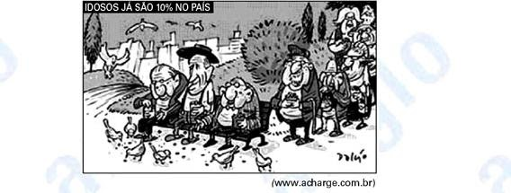

I. O advérbio já, indicativo de tempo, atribui à frase o sentido de mudança.
II. Entende-se pela frase da charge que a população de idosos atingiu um patamar inédito no país.
III. Observando a imagem, tem-se que a fila de velhinhos esperando um lugar no banco sugere o aumento de
idosos no país.
Está correto o que se afirma em

a) I apenas.
b) II apenas.
c) I e II apenas.
d) II e III apenas.
e) I, II e III.

5) “Para um coração mesquinho, / Contra a solidão agreste,/ Luiz Gonzaga é tirocerto.” (Chico Buarque)
Com relação ao termo grifado, diz-se que:
I - embora o termo seja um adjetivo, no texto assume papel de advérbio. Luiz Gonzaga é tiro que acontece de modo certo.
II- se trata de um adjetivo com valor acessório — já que sintaticamente é um adjunto adnominal — sendo, pois dispensável em se tratando do objetivo dos versos.
III- se trata de um adjetivo que carrega todo o sentido dos versos, tornando-se elemento estruturador do texto
Está correto o que se afirma em:
a) I apenas. b) II apenas. c) III apenas. d) II e III apenas.

